Національний університет „Львівська політехніка”

Семчук Леонід Володимирович

УДК 622.67:534.11

ВПЛИВ НЕСТАЦІОНАРНИХ РЕЖИМІВ РОБОТИ
ШАХТНИХ ПІДІЙМАЛЬНИХ УСТАНОВОК
НА НАВАНТАЖЕННЯ ЕЛЕМЕНТІВ КОНСТРУКЦІЙ

05.02.09 – динаміка та міцність машин

Автореферат
дисертації на здобуття наукового ступеня
кандидата технічних наук

Львів – 2008
Дисертацією є рукопис.
Робота виконана у Національний університет „Львівська політехніка” Міністерства освіти і науки України

Науковий керівник – доктор технічних наук, професор
Харченко Євген Валентинович,
завідувач кафедри „Опір матеріалів”
Національного університету „Львівська політехніка”.

Офіційні опоненти – доктор технічних наук,
старший науковий співробітник
Зіньковський Анатолій Павлович,
завідувач відділу коливань та вібраційної надійності
Інституту проблем міцності імені Г. С. Писаренка
НАН України, м. Київ;

кандидат технічних наук
Дівєєв Богдан Михайлович,
доцент кафедри „Транспортні технології”
Національного університету „Львівська політехніка”.

Захист відбудеться 21 травня 2008 р. о 12⁰⁰ годині на засіданні спеціалізованої вченої ради Д 35.052.06 у Національному університеті „Львівська політехніка” за адресою: 79013, м. Львів, вул. С. Бандери, 12, навчальний корпус №14, ауд. 61.

З дисертацією можна ознайомитися у науково-технічній бібліотеці Національного університету „Львівська політехніка” за адресою: 79013, м. Львів, вул. Професорська, 1.

Автореферат розісланий „___” квітня 2008 р.

Вчений секретар
спеціалізованої вченої ради Ю. П. Шоловій

ЗАГАЛЬНА ХАРАКТЕРИСТИКА РОБОТИ

Актуальність теми. У нинішній час проблема енергозабезпечення України є надзвичайно важливою і потребує значних зусиль для її вирішення. Постачання природного газу, який є одним з основних джерел енергії, пов’язане з великими фінансовими затратами. Альтернативним паливом може слугувати вугілля, запаси якого в нашій державі є значними і можуть забезпечити потреби промисловості і населення на довгу перспективу.
Машини і механізми, що використовуються у гірничій промисловості відрізняються складністю конструкцій, енергоємністю і працюють у важких експлуатаційних умовах. Шахтні підіймальні установки споживають до 40% електроенергії, яка витрачається шахтою, а вартість цих установок перевищує половину вартості всього гірничого обладнання. Для підіймальних пристроїв тривалої експлуатації затрати на капітальний ремонт щорічно сягають 50% первісної ціни.
До шахтних підіймальних установок, що споруджуються для опускання і піднімання людей, технологічного обладнання та корисних копалин, ставляться особливі вимоги, щодо безпеки експлуатації, надійності, ресурсу, енергоємності тощо. Важливими завданнями вдосконалення шахтних підіймальних установок є підвищення їхньої вантажності до 50 т, швидкості руху – до 20 м/с, висоти піднімання – до 1400 м, збільшення ресурсу канатів і інших елементів за рахунок покращення якості обладнання та зменшення динамічних навантажень шляхом вдосконалення привідних систем, пристроїв завантаження і розвантаження скіпів, гальмівних пристроїв, апаратури автоматизованого керування.
У перехідних режимах роботи виникають механічні коливання, що суттєво впливають на зусилля в елементах конструкцій. Багато шахт працює на глибинах понад 1000 метрів. Маса віток канатів таких установок становить понад 10 тон і є сумірною з масами підіймальних посудин. Це свідчить про істотний вплив інерційних сил, викликаних рухом каната, на загальний характер динамічних процесів. Особливістю математичного моделювання коливальних явищ в шахтних підіймальних установках є необхідність врахування несталості довжин робочих віток каната.
На характер перехідних процесів, що відбуваються в період пуску приводу, суттєво впливають електромагнітні явища в асинхронному двигуні, а також податливість муфт, за допомогою яких з’єднують вал двигуна з швидкохідним валом редуктора і тихохідний вал редуктора з привідним барабаном.
Вивчення впливу нестаціонарних режимів роботи шахтних підіймальних установок на навантаження елементів конструкцій з урахуванням наведених вище чинників дасть можливість раціонально добирати конструктивні й експлуатаційні характеристики гірничих машин.
Зв'язок роботи з науковими програмами, планами, темами. Дисертація виконана згідно з планом роботи кафедри „Опір матеріалів” НУ „Львівська політехніка” і безпосередньо пов’язана з бюджетною темою „Динаміка та міцність машин і інженерних споруд” (державний реєстраційний номер 0107U004842), що виконується на кафедрі.
Мета дослідження – розроблення методології розрахунку нестаціонарних режимів роботи шахтних підіймальних установок та підвищення ефективності їх функціонування за рахунок добору раціональних кінематичних і силових параметрів привідних систем.
Основні задачі досліджень. 1. Проведення модального аналізу механічних систем шахтних підіймальних установок і розроблення рекомендацій, спрямованих на усунення резонансних явищ.
2. Визначення впливу динамічних властивостей двигунів і коливальних явищ у механічних системах на навантаження елементів шахтних підіймальних установок в період пуску. Якісна і кількісна оцінка динамічних процесів у механічних системах установок під час гальмування та визначення раціональних гальмівних режимів даних машин.
3. Оцінка впливу параметрів дискретизації каната змінної довжини на точність розрахунків нестаціонарних процесів та аналіз придатності дискретизованих розрахункових моделей для дослідження режимів пуску і гальмування.
4. Визначення впливу несталості радіуса навивання каната на барабан на динамічні зусилля в елементах шахтних підіймальних установок в нестаціонарних режимах роботи. Обґрунтування геометричних характеристик барабанів змінного радіуса.
5. Проведення порівняльного аналізу результатів теоретичних і експерименттальних досліджень нестаціонарних режимів роботи шахтних підіймальних установок.
Об’єкт дослідження – нестаціонарні режими роботи шахтних підіймальних установок.
Предмет дослідження – вплив нестаціонарних режимів роботи шахтних підіймальних установок на навантаження елементів конструкцій.
Методи дослідження динамічних процесів ґрунтуються на засадах теорії коливань дискретних та континуально-дискретних механічних систем.
Вільні коливання механічних систем аналізуються із застосуванням матричного методу початкових параметрів. Дослідження неусталених режимів роботи привідних систем шахтних підіймальних установок зводиться до сумісного числового інтегрування нелінійних диференціальних рівнянь руху та рівнянь електромагнітного стану двигуна із застосуванням методу Рунге-Кутта. Експериментальні дослідження динамічних процесів проводяться на фізичній моделі шахтної підіймальної установки шляхом тензометрування.
Наукова новизна одержаних результатів. Удосконалена методологія розрахунку власних частот і форм коливань шахтних підіймальних установок як континуально-дискретних механічних систем, що мають розімкнуті або замкнуті кінематичні ланцюги з довільним числом ділянок, за рахунок застосування матричного методу початкових параметрів. Вперше запропонований підхід до проведення розрахунку нестаціонарних процесів пуску шахтної підіймальної установки з урахуванням нерозривного взаємозв’язку електромагнітних явищ у двигуні і механічних коливань системи, несталості довжин віток каната, а також радіуса навивання каната на барабан і побудовані математичні моделі для реалізації даного підходу. Показана можливість застосування дискретизованих розрахункових моделей для проведення аналізу процесів пуску і гальмування шахтних підіймальних установок.
Практичне значення одержаних результатів. Розраховані спектри власних частот механічних систем шахтних підіймальних установок дають можливість раціонально добирати швидкості руху обертових елементів та усувати резонансні явища. Побудовані математичні моделі, розроблені алгоритми і комп’ютерні програми дають змогу суттєво підвищити точність визначення зусиль в елементах привідних систем і в канатах шахтних підіймальних установок у порівнянні з відомими методами. Це відкриває можливості для раціонального добору вантажності і кінематичних характеристик руху скіпів і кліток, одночасно забезпечуючи міцність елементів конструкцій та високу продуктивність транспортування вантажів і людей.
Розроблені рекомендації щодо раціонального добору параметрів режимів роботи шахтних підіймальних установок дають можливість знизити динамічні зусилля на 15…20% і зменшити тривалість підіймальних операцій на 5…10%. Одержані практичні результати частково впроваджені у промисловість на шахтах ДП „Львіввугілля”. Комп’ютерні програми для розрахунку динамічних процесів, а також описи типових математичних моделей підіймальних пристроїв впроваджені у навчальний процес і використовуються у дипломному проектуванні студентами спеціальності 05090310 „Експлуатація і ремонт гірничого електромеханічного обладнання та автоматичних пристроїв”.
Особистий внесок здобувача. Основні результати теоретичних і експериментальних досліджень, викладені в дисертації, одержані автором особисто. У друкованих працях, опублікованих у співавторстві, дисертанту належать: розроблення методики комп’ютерного розрахунку частот і форм вільних коливань шахтних підіймальних установок на основі застосування матричного методу початкових параметрів [2, 3], побудова математичних моделей і алгоритмів розрахунку пускових та гальмівних режимів роботи шахтних підіймальних установок [6, 7, 8, 9], розроблення фізичної моделі шахтної підіймальної установки і проведення експериментальних досліджень [9], математичне моделювання і аналіз режимів пуску шахтної підіймальної установки з привідним барабаном змінного радіуса [10].
Апробація результатів дисертації. Основні результати роботи доповідалися і обговорювалися на: 6-му Міжнародному симпозіумі українських інженерів-механіків у Львові (2003 р.), 7-му Міжнародному симпозіумі українських інженерів-механіків у Львові (2005 р.), VII-ій Міжнародній науково-технічній конференції „Вібрації в техніці та технологіях” (Львів, 2006 р.).
У повному обсязі результати досліджень доповідалися на розширеному засіданні кафедри „Опір матеріалів” Національного університету „Львівська політехніка”.
Публікації. За темою дисертації опубліковано десять наукових праць, серед яких: сім статей, надрукованих у фахових виданнях України і три праці – у матеріалах конференцій.
Структура дисертації. Дисертаційна робота складається із вступу, п’яти розділів, висновків, списку використаних літературних джерел і семи додатків. Вона включає 165 сторінок основного тексту, 75 рисунків, 63 таблиці, список використаних джерел, що нараховує 178 найменувань, 8 додатків, викладених на 33 сторінках. Загальний обсяг дисертації – 216 сторінок.

ОСНОВНИЙ ЗМІСТ РОБОТИ
У вступі обґрунтовується актуальність теми дисертації, формулюються мета і задачі дослідження, подається загальна характеристика роботи.
У першому розділі аналізується сучасний стан проблеми динаміки шахтних підіймальних установок. Подається класифікація, технічні характеристики та перспективи розвитку зазначених технічних об’єктів.
Теоретичні основи теорії механічних коливань і динаміки машин викладені у працях В. Л. Бідермана, И. А. Біргера, В. В. Болотіна, Н. В. Бутеніна, М. В. Василенка, А. Н. Голубєнцева, О. А. Горошка, А. Є. Кобринського, М. З. Коловського,
В. О. Кононенка, А. І. Лур’є, Я. Г. Пановка, Г. С. Писаренка, Ю. Н. Работнова,
С. П. Тимошенка, А. П. Філіппова, К. В. Фролова та багатьох інших авторів.
Розв’язанню широкого кола теоретичних і прикладних задач динаміки привідних механізмів, обертових агрегатів, тягових елементів та несівних конструкцій присвячені праці А. В. Александрова, В. Н. Анісімова, Е. Я. Антонюка, В. К. Асташева, А. П. Бессонова, К. Василідзу, В. Л. Вейца, А. І. Вєсніцького, А. С. Вольміра, Ю. С. Воробйова, Й. I. Вульфсона, Е. Г. Голоскокова, А. П. Зіньковського,
Ф. К. Іванченка, А. А. Ілюхіна, С. М. Кожевнікова, М. С. Комарова, С. В. Крисова,
І. В. Кузьо, В. В. Матвєєва, О. К. Морачковського, В. А. Свєтліцького, А. Ф. Смирнова, Н. К. Снітка, Б. І. Сокола, Є. В. Харченка, Л. І. Цехновича та ін.
Наукові основи динаміки та міцності гірничих машин і механізмів закладені
А. М. Богомоловим, Б. Ф. Братченком, С. А. Бутаковим, О. А. Горошком, Б. А. Грядущим, Б. Л. Давидовим, П. П. Несторовим, Г. Н. Савіним, В. Ф. Столярчуком, Г. М. Улітіним, Р. Н. Хаджиковим, М. М. Федоровим, Ф. В. Флоринським та ін.
Оскільки шахтні підіймальні установки є яскраво вираженими континуально-дискретними системами, їх модальний аналіз доцільно проводити із застосуванням матричного методу початкових параметрів. Розроблення такої методики та всебічне вивчення характеристик вільних коливань установок без зрівноважувального каната та за його наявності можна розглядати як важливий напрямок вдосконалення процесу автоматизованого проектування гірничих машин.
Дослідженню нестаціонарних режимів роботи та визначенню динамічних навантажень елементів механічних систем присвячено велику кількість праць. Проте, математичне моделювання нестаціонарних процесів у шахтних підіймальних установках з урахуванням взаємозв’язку електромагнітних і механічних коливальних явищ не проводилося. Не досліджувався в зазначеній постановці вплив нестаціонарних режимів роботи на навантаження елементів приводу і тягового каната. Урахування взаємозв’язку електромагнітних процесів у двигуні та механічних коливань у підіймальному пристрої є необхідною умовою забезпечення належної точності розрахунків на міцність елементів шахтних підіймальних установок.
У зв’язку з нелінійністю диференціальних рівнянь, що описують електромагнітні процеси в асинхронному двигуні, аналітичне розв’язання задачі є значно утрудненим. Постає необхідність застосування числових методів аналізу, пов’язаних з дискретизацією каната як ланки з яскраво вираженими розподіленими параметрами. В літературі не виявлено обґрунтування параметрів розрахункової моделі шахтної підіймальної установки, побудованої шляхом заміни каната ланцюгом точкових вантажів, зв’язаних між собою невагомими пружними ланками.
Оскільки під час реостатного пуску приводу мають місце додаткові втрати енергії, для зменшення динамічних навантажень, полегшення пуску двигуна, а також забезпечення плавного розгону підіймальних посудин використовують привідні барабани змінного радіуса. Методика розрахунку динамічних процесів у привідних системах шахтних підіймальних установок з барабанами змінного радіуса розроблена недостатньо.
У гальмівних режимах роботи шахтної підіймальної установки виникають інтенсивні коливальні явища в механічній системі. Дослідження, що проводилися у даному напрямі, орієнтовані на застосування аналітичних методів розв’язування рівнянь руху. Такий підхід характеризується складністю врахування нелінійних властивостей системи, зокрема, несталості довжини каната, залежності гальмівного моменту від режиму роботи гальма тощо.
Виходячи із сучасного стану проблеми, сформульовано мету і задачі дисертаційної роботи, результати розв’язування яких викладено у наступних розділах.
У другому розділі подаються узагальнені математичні моделі і будуються алгоритми розрахунку власних частот і форм коливань механічних систем шахтних підіймальних установок без зрівноважувального і зі зрівноважувальним канатом, розрахункові схеми яких подані на рис. 1 і 2.
Шахтна підіймальна установка без зрівноважувального каната, схема якої показана на рис. 1, а, включає два скіпи або дві клітки масами т_{с1} і т_{с2}, що утримуються за допомогою тягового каната, намотаного на привідний барабан і перекинутого через верхні напрямні шківи. Довжини віток каната відповідно становлять l₁, l₂, l₃, l₄. Моменти інерції барабана і верхніх напрямних шківів позначено як І_{б}, І_{ш1}, І_{ш2}. На схемі підіймальної установки, зображеної на рис. 2, а, скіпи або клітки додатково зв’язані нижніми частинами зі зрівноважувальним канатом, перекинутим через нижній напрямний шків, момент інерції якого дорівнює І_{ш3}. Довжини віток зрівноважувального каната дорівнюють l₅ та l₆.
На розрахункових схемах підіймальних установок (рис. 1, б і 2, б) зведені до каната маси шківів і барабана позначено як m_{ш1}, т_{ш2}, т_{ш3} і m_{б}.
Наведені розрахункові моделі розглядаємо як континуально-дискретні механічні системи, у яких вітки каната є ланками з розподіленими параметрами. Спосіб побудови математичних моделей для проведення модального аналізу механічних систем проілюструємо на прикладі підіймального пристрою із зрівноважувальним канатом.
Рівняння руху віток каната подаємо у вигляді
$\frac{a_{i}^{2}}{l_{i}^{2}}$$\frac{∂^{2}u_{i}}{∂ξ_{i}^{2}}$ – $\frac{∂^{2}u_{i}}{∂t^{2}}$ = 0 (i = 1, 2, …, 6), (1)
де u_{i} – поступальне переміщення деякого поперечного перерізу вітки каната в напрямі осі x_{i}; a_{i} =sqrt (E/ρ) – швидкість поширення хвилі пружних деформацій (Е і ρ – модуль пружності і густина матеріалу каната); ξ_{i} =x_{i} / l_{i} – відносна поздовжня координата; t – час. Крайові умови інтегрування рівнянь (1) складаємо на основі принципу Даламбера з урахуванням спряження віток каната.
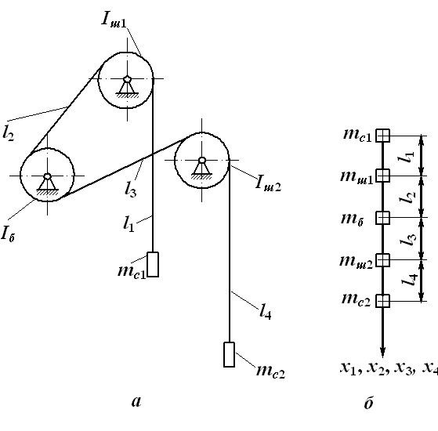  Рис 1. Схема підіймальної установки  без зрівноважувального каната (а)  та її розрахункова схема (б) | 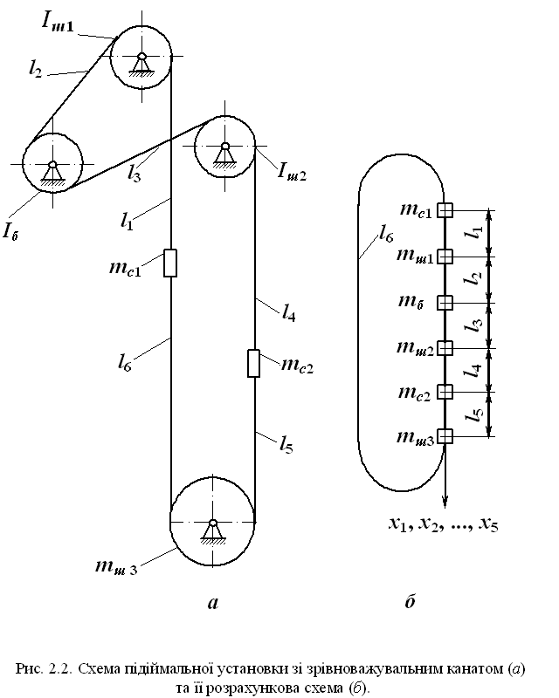  Рис 2. Схема підіймальної установки  зі зрівноважувальним канатом (а)  та її розрахункова схема (б)
Розв’язки рівнянь (1) для випадку вільних коливань відшукуємо у вигляді
$u_{i}=U_{i}(ξ_{i})\text{cos}ωt$ (i = 1, 2, …, 6), (2)
де U ${}_{i}$$(ξ_{i})$ – амплітудна функція переміщень, ω – циклічна частота коливань.
Після підстановки залежностей (2) до рівнянь (1) одержуємо рівняння амплітудних функцій, розв’язуючи які доходимо матричних співвідношень
$X_{i}(ξ_{i})=R_{i}(ξ_{i})X_{i}(0)$ (i = 1, 2, …, 6), (3)
де
$X_{i}(ξ_{i})=$$\begin{aligned}\left(U_{i}(ξ_{i}) | \right) \\ \end{aligned}$; $R_{i}(ξ_{i})=$$\left(\begin{matrix}\text{cos}\frac{l_{i}ω}{a_{i}}ξ_{i} & \frac{a_{i}}{l_{i}ω}\text{sin}\frac{l_{i}ω}{a_{i}}ξ_{i} \\ −\frac{l_{i}ω}{a_{i}}\text{sin}\frac{l_{i}ω}{a_{i}}ξ_{i} & \text{cos}\frac{l_{i}ω}{a_{i}}ξ_{i}\end{matrix}\right)\text{.}$ (4)
Крайові умови після розділення змінних набувають вигляду
$X_{1}(0)=S_{1}X_{6}(1);$ $X_{i+1}(0)=S_{i+1}X_{i}(1)$ (і = 1, 2, …, 6), (5)
де
$S_{i}=\left(\begin{matrix}1 & 0 \\ δ_{i} & λ_{i}\end{matrix}\right)$ (і = 1, 2, …, 6), (6)
$δ_{1}=−\frac{m_{c1}l_{1}ω^{2}}{\text{EA}};$ $δ_{2}=−\frac{m_{ш1}l_{2}ω^{2}}{\text{EA}};$ $δ_{3}=−\frac{m_{б}l_{3}ω^{2}}{\text{EA}};$ $δ_{4}=−\frac{m_{ш2}l_{4}ω^{2}}{\text{EA}};$
$δ_{5}=−\frac{m_{c2}l_{5}ω^{2}}{\text{EA}};$ $δ_{6}=−\frac{m_{ш3}l_{6}ω^{2}}{\text{EA}};$ $λ_{1}=\frac{l_{1}}{l_{6}};$ $λ_{i}=\frac{l_{i}}{l_{i−1}}$ (і = 2, 3, …, 6).
З урахуванням залежностей (3) – (6) формуємо алгоритм визначення власних частот і форм механічної системи згідно з методом початкових параметрів. Аналогічно проводимо модальний аналіз шахтних підіймальних установок без зрівноважувальних канатів. Деякі результати визначення характеристик вільних коливань установок подані на рис. 3 і 4.
Рис. 3. Залежності мінімальних  і максимальних власних частот  шахтної підіймальної установки без зрівноважувального каната  від глибини шахти: | a  б  Рис. 4. Власні форми коливань шахтної підіймальної установки без зрівноважувального каната (а) та зі зрівноважувальним канатом (б):
  перша частота;
  друга частота;
  третя частота;
  четверта частота;
  п’ята частота.
   | перша форма;  третя форма; |  | друга форма;  четверта форма.
Власні частоти і форми коливань шахтних підіймальних установок залежать як від глибини шахти, так і від положення скіпів у стволі. Аналізуючи одержані діапазони зміни п’яти нижчих власних частот машини, обладнаної скіпами 2СН9,5-2 масою 8460 кг і вантажністю 8500 кг та канатом ЛК-РО 6×36 діаметром 46,5 мм (рис. 3), виявляємо, що перша власна частота може бути близькою до частоти обертання привідного барабана (0,625 с⁻¹), тобто, до частоти обертання верхніх напрямних шківів, а п’ята власна частота – до частоти обертання ротора двигуна (12,49 с⁻¹). Аналогічна близькість власних частот пружної системи щодо частот обертання елементів приводу, а також верхніх і нижнього напрямних шківів спостерігається й для шахтної підіймальної установки зі зрівноважувальним канатом. Це свідчить про можливість виникнення резонансних явищ, зумовлених неточністю виготовлення і монтажу обертових частин установок.
Для усунення небезпеки виникнення резонансних явищ можна рекомендувати регулювання швидкості руху підіймальних посудин шляхом зміни частоти обертання ротора двигуна або шляхом раціонального добору передавального відношення редуктора відповідно до маси рухомих частин і довжин віток каната.
За виглядом власних форм (рис. 4) можна судити про вплив коливань, що відбуваються з резонансними частотами, на динаміку елементів системи.
У третьому розділі викладено метод аналізу процесів пуску шахтних підіймальних установок з урахуванням нерозривного взаємозв’язку електромагнітних процесів у двигуні та механічних коливальних явищ, а також несталості довжини віток каната. Аналізується вплив динамічних властивостей двигунів і коливань механічної системи на навантаження елементів шахтних підіймальних установок з канатами малої довжини.
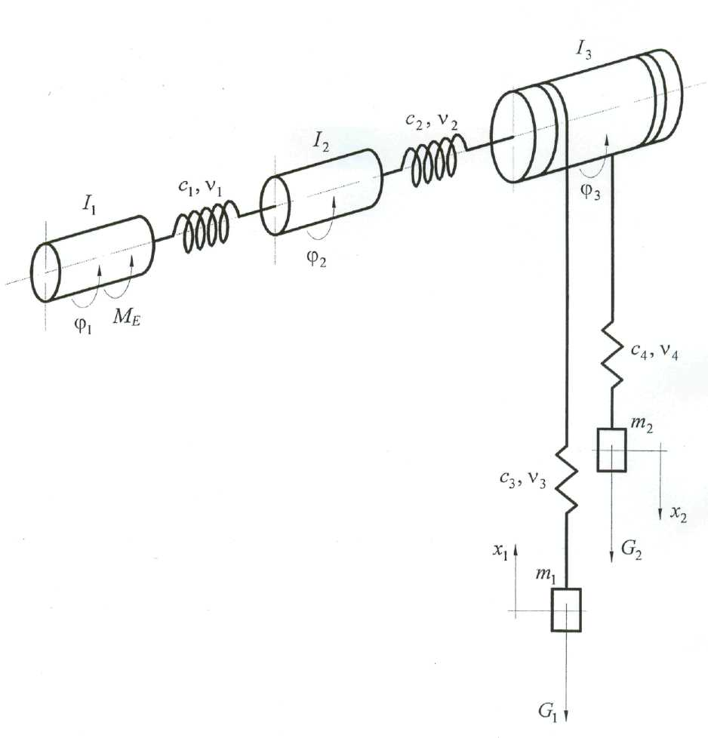  Рис. 5. Розрахункова схема шахтної  підіймальної установки | Шахтна підіймальна установка, схема якої зображена на рис. 5, включає дві клітки або два скіпи масами т₁ і т₂, що утримуються за допомогою віток каната початковими довжинами l₀₁ і l₀₂. Одна з віток каната намотується на привідний барабан, а інша – розмотується. Підіймальні посудини масами т₁ і т₂ переміщуються у напрямах координат х₁ і х₂ відповідно. Бара-бан приводиться в рух за допомогою електродвигуна, що розвиває момент М_{Е}, та редуктора передавальним відношенням и.  На рисунку позначено: І₁, І₂, І₃ – зведені до ба-
рабана моменти інерції ротора двигуна, обертових частин редуктора і момент інерції привідного барабана; с₁, ν₁ – зведені до барабана жорсткість і коефіцієнт дисипації муфти, що з’єднує двигун зі швидкохідним валом редуктора; с₂, ν_{2 –} жорсткість і коефіцієнт дисипації з’єднання тихохідного вала редуктора і привідного барабана; с₃, ν₃, с₄, ν₄ – жорсткості і коефіцієнти дисипації робочих частин віток каната; φ₁, φ₂, φ₃, х₁, х₂ – зведена координата руху ротора двигуна, та координати руху веденого вала редуктора, привідного барабана і підіймальних посудин.
Приймаючи за узагальнені координати φ₁, φ₂, φ₃, х₁, х₂, записуємо за схемою рівняння Лагранжа другого роду нелінійну систему рівнянь руху у вигляді
${\overset{˙}{ω}}_{1}$= $\frac{1}{І_{1}}$[M_{E} – ν₁(ω₁ – ω₂) – $с_{1}(ϕ_{1}−ϕ_{2})$];
${\overset{˙}{ω}}_{2}$= $\frac{1}{І_{2}}$[$с_{1}(ϕ_{2}−ϕ_{1})−с_{2}(ϕ_{2}−ϕ_{3})$– ν₁(ω₂ – ω₁) – ν₂(ω₂ – ω₃)];
${\overset{˙}{ω}}_{3}$= $\frac{1}{І_{3}}$[–$с_{2}(ϕ_{3}−ϕ_{2})−\frac{E⋅A}{2}⋅\frac{2⋅r_{3}(r_{3}ϕ_{3}−x_{1})⋅(l_{\text{01}}−r_{3}ϕ_{3})+(r_{3}ϕ_{3}−x_{1})^{2}r_{3}}{(l_{\text{01}}−r_{3}ϕ_{3})^{2}}$– $−\frac{E⋅A}{2}⋅\frac{2⋅r_{3}(r_{3}ϕ_{3}−x_{2})⋅(l_{\text{02}}+r_{3}ϕ_{3})−(r_{3}ϕ_{3}−x_{2})^{2}r_{3}}{(l_{\text{02}}+r_{3}ϕ_{3})^{2}}$–
–$r_{3}ν_{3}\left(\frac{r_{3}ω_{3}(l_{\text{01}}−x_{1})}{(l_{\text{01}}−r_{3}ϕ_{3})^{2}}−\frac{v_{1}}{(l_{\text{01}}−r_{3}ϕ_{3})}\right)$+$r_{3}ν_{4}\left(\frac{−r_{3}ω_{3}(l_{\text{02}}+x_{2})}{(l_{\text{02}}+r_{3}ϕ_{3})^{2}}+\frac{v_{2}}{(l_{\text{02}}+r_{3}ϕ_{3})}\right)$ – ν₂(ω₃ – ω₂)];
${\overset{˙}{v}}_{1}$=$\frac{1}{(т_{1}+{p⋅l_{\text{01}}}/3)}[−\frac{E⋅A(x_{1}−r_{3}ϕ_{3})}{(l_{\text{01}}−r_{3}ϕ_{3})}$ +$ν_{3}\left(\frac{r_{3}ω_{3}(l_{\text{01}}−x_{1})}{(l_{\text{01}}−r_{3}ϕ_{3})^{2}}−\frac{v_{1}}{(l_{\text{01}}−r_{3}ϕ_{3})}\right)$ –
– (m₁ + p∙l₀₁/3)g];
${\overset{˙}{v}}_{2}$=$\frac{1}{(т_{2}+{p⋅l_{\text{02}}}/3)}$[–$\frac{E⋅A(x_{2}−r_{3}ϕ_{3})}{(l_{\text{02}}+r_{3}ϕ_{3})}$ – $ν_{4}\left(\frac{−r_{3}ω_{3}(l_{\text{02}}+x_{2})}{(l_{\text{02}}+r_{3}ϕ_{3})^{2}}+\frac{v_{2}}{(l_{\text{02}}+r_{3}ϕ_{3})}\right)$ +
+ (m₂ + p∙l₀₂/3)g]. (7)
де
$ω_{1}={\overset{˙}{ϕ}}_{1}$, $i_{m}≤i_{\text{mk}}$, $ω_{3}={\overset{˙}{ϕ}}_{3}$, $v_{1}={\overset{˙}{x}}_{1}$, $v_{2}={\overset{˙}{x}}_{2}$, (8)
причому r₃ – радіус навивання каната на барабан, Е – модуль пружності каната, А – сумарна площа поперечного перерізу дротиків каната.
Для обчислення електромагнітного моменту двигуна М_{Е} на кожному кроці числового інтегрування диференціальних рівнянь (7) і (8) одночасно з розв’язуванням рівнянь руху проводимо числове інтегрування рівнянь електромагнітного стану двигуна. Електромагнітні явища в асинхронному двигуні з урахуванням насичення магнітопроводу описуються сукупністю чотирьох нелінійних диференціальних рівнянь, які записуємо в матричній формі
$\frac{{\text{di}}_{S}}{\text{dt}}=A_{S}\left(u+Ω_{S}Ψ_{S}−R_{S}i_{S}\right)+B_{S}\left(Ω_{R}Ψ_{R}−R_{R}i_{R}\right)$;
$\frac{{\text{di}}_{R}}{\text{dt}}=A_{R}\left(Ω_{R}Ψ_{R}−R_{R}i_{R}\right)+B_{R}\left(u_{S}+Ω_{S}Ψ_{S}−R_{S}i_{S}\right)$, (9)
де i_{S}, i_{R} і u_{S} – матриці-колонки струмів і напруг; A_{S}, B_{S}, A_{R}, B_{R} – квадратні матриці зв’язків; Ω_{S}, Ω_{R} – квадратні матриці частот обертання; Ψ_{S}, Ψ_{R} – матриці-колонки потокозчеплень. Індекс S вказує на приналежність величини до обмотки статора, а R – ротора.
Електромагнітний момент знаходимо за формулою
$M_{E}=\frac{3}{2}p_{0}\frac{1}{τ}\left(i_{\text{Rx}}i_{\text{Sy}}−i_{\text{Ry}}i_{\text{Sx}}\right)⋅u$, (10)
де i_{Sx}, i_{Sy}, i_{Rx}, i_{Ry} – проекції струмів статора і ротора на координатні осі x, y; τ – величина, що визначається за кривою намагнічування; р₀ – число пар магнітних полюсів.
Розрахунок перехідних процесів у привідний системі шахтної підіймальної установки зводиться до інтегрування рівнянь (7) – (9) з урахуванням залежності (10).
Як показали дослідження, електромагнітні явища в асинхронному двигуні суттєво впливають на характер перехідних процесів. На початковій стадії розгону мають місце інтенсивні коливання електромагнітного моменту з частотою, близькою до частоти напруги живильної мережі (50 Гц). Ці коливання мало відбиваються на значеннях динамічних зусиль у механічній системі, оскільки її нижчі власні частоти є значно меншими, ніж частота збурень. Однак, дія двигуна призводить до виникнення коливань механічної системи, у яких найсуттєвіше проявляється перша гармоніка. Це обумовлює значне збільшення внутрішніх сил, значення яких з часом стабілізуються.
Проведено аналіз залежностей максимальних моментів у муфтах та максимальних сил пружності у вітках каната від глибини шахти для різних значень маси вантажу mв (рис. 6).
а б
Рис. 6. Залежності максимального моменту у муфті з’єднання веденого вала редуктора з привідним барабаном(а) і максимального зусилля
у більш навантаженій вітці каната (б) від глибини шахти
Більші динамічні навантаження виникають у вітці, зв’язаній з завантаженим скіпом, менші – у вітці каната, зв’язаній з противагою. Коефіцієнти динамічності зусиль у вказаних вітках в умовах реостатного пуску знаходяться в межах 2,01 – 3,22 і 1,41 – 2,8 відповідно і зростають зі збільшенням вантажності і глибини шахти. Менші значення відповідають середньому завантаженню скіпів. Для великих глибин (понад 600 м) спостерігається зменшення коефіцієнта динамічності зі зростанням маси вантажу. Це свідчить про доцільність використання скіпів великої вантажності для глибоких шахт.
Аналогічно побудовані математична модель і алгоритм розрахунку гальмівних режимів роботи привідної системи шахтної підіймальної установки із застосуванням розрахункової схеми, зображеної на рис. 3. Відмінність полягає в тому, що система перебуває під дією не моменту електродвигуна М_{Е}, а протилежно направленого гальмівного моменту М_{Г}, обумовленого дією гальмівних колодок на ободи привідного барабана. Показано, що раціональним режимом гальмування шахтної підіймальної установки можна вважати режим, для якого сповільнення становить 1,5 – 2 м/с², у цьому випадку максимальні коефіцієнти динамічності зусиль у вітках каната набувають значень 2,14 і 1,47 відповідно.
У четвертому розділі наведено результати оцінки впливу параметрів дискретизації каната змінної довжини на точність розрахунків нестаціонарних процесів і обґрунтовано число ступенів вільності дискретизованої розрахункової моделі установки (рис. 7), яка включає дві клітки, або два скіпи масами т₁ і т₂, що утримуються за допомогою віток каната з початковими довжинами l₀₁ і l₀₂.
Підіймальні посудини переміщуються у напрямах координат х₁ і х₂ відповідно. Першу вітку каната розділено на п ділянок однакової довжини l = l₀₁/п, а її розподілену масу змодельовано у вигляді зосереджених на межах ділянок точкових вантажів m_{і}=pּl (р – погонна маса каната). Другу вітку каната моделюємо однією ділянкою. Довжини частин каната, що прилягають до привідного барабана визначаються як  $l_{\text{11}}=l−r_{3}⋅ϕ_{3}$,  $l_{\text{21}}=l_{\text{02}}+r_{3}⋅ϕ_{3}$. | 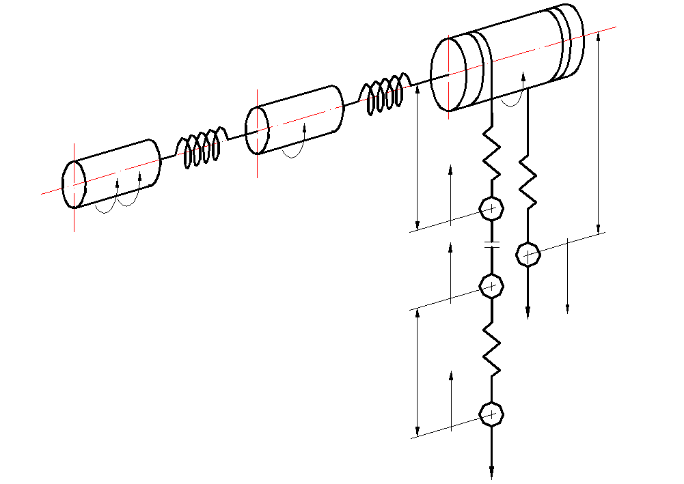  Рис. 7. Розрахункова схема  шахтної підіймальної установки
На рис. 7 позначено: с_{1і}, ν_{1і}, с₂₁, ν₂₁ – жорсткості і коефіцієнти дисипації робочих частин віток каната; φ₁, φ₂, φ₃, х_{1і}, х₂₁ – зведена координата руху ротора двигуна, та координати руху веденого вала редуктора, привідного барабана, точкових вантажів, що моделюють канат, і підіймальних посудин.
Швидкості руху ротора двигуна, вихідного вала редуктора, привідного барабана, підіймальних посудин і точкових вантажів дорівнюють
$ω_{1}={\overset{˙}{ϕ}}_{1}$, $ω_{2}={\overset{˙}{ϕ}}_{2}$, $ω_{3}={\overset{˙}{ϕ}}_{3}$, $v_{\text{11}}={\overset{˙}{x}}_{\text{11}}$, $v_{\text{21}}={\overset{˙}{x}}_{\text{21}}$, $v_{1і}={\overset{˙}{x}}_{1і}$. (11)
Одержано рівняння руху у вигляді
${\overset{˙}{ω}}_{1}$= $\frac{1}{І_{1}}$[M_{E} –ν₁(ω₁ – ω₂) – $с_{1}(ϕ_{1}−ϕ_{2})$];
${\overset{˙}{ω}}_{2}$= $\frac{1}{І_{2}}$[–$с_{1}(ϕ_{2}−ϕ_{1})$–$с_{2}(ϕ_{2}−ϕ_{3})$– ν₁(ω₂ – ω₁) – ν₂(ω₂ – ω₃)];
${\overset{˙}{ω}}_{3}$= $\frac{1}{І_{3}}$[–$с_{2}(ϕ_{3}−ϕ_{2})−\frac{E⋅A}{2}⋅\frac{2⋅r_{3}(r_{3}ϕ_{3}−x_{\text{11}})⋅(l−r_{3}ϕ_{3})+(r_{3}ϕ_{3}−x_{\text{11}})^{2}r_{3}}{(l−r_{3}ϕ_{3})^{2}}$– $−\frac{E⋅A}{2}⋅\frac{2⋅r_{3}(r_{3}ϕ_{3}−x_{\text{21}})⋅(l_{\text{02}}+r_{3}ϕ_{3})−(r_{3}ϕ_{3}−x_{\text{21}})^{2}r_{3}}{(l_{\text{02}}+r_{3}ϕ_{3})^{2}}$–
–$r_{3}ν_{\text{11}}\left(\frac{r_{3}ω_{3}(l−x_{\text{11}})}{(l−r_{3}ϕ_{3})^{2}}−\frac{v_{\text{11}}}{(l−r_{3}ϕ_{3})}\right)$+$r_{3}ν_{\text{21}}\left(\frac{−r_{3}ω_{3}(l_{\text{02}}+x_{\text{21}})}{(l_{\text{02}}+r_{3}ϕ_{3})^{2}}+\frac{v_{\text{21}}}{(l_{\text{02}}+r_{3}ϕ_{3})}\right)$ – ν₂(ω₃ – ω₂)];
${\overset{˙}{v}}_{\text{11}}$=$\frac{1}{т_{\text{11}}}[−\frac{E⋅A(x_{\text{11}}−r_{3}ϕ_{3})}{(l−r_{3}ϕ_{3})}$–$\frac{E⋅A(x_{\text{11}}−х_{\text{12}})}{l}$+$ν_{\text{11}}\left(\frac{r_{3}ω_{3}(l−x_{\text{11}})}{(l−r_{3}ϕ_{3})^{2}}−\frac{v_{\text{11}}}{(l−r_{3}ϕ_{3})}\right)$ –$\frac{ν_{\text{12}}}{l}(v_{\text{11}}−v_{\text{12}})$– m₁₁ּg];
${\overset{˙}{v}}_{\text{21}}$=$\frac{1}{(m_{2}+m_{\text{21}})}$[–$\frac{E⋅A(x_{\text{21}}−r_{3}ϕ_{3})}{(l_{\text{02}}+r_{3}ϕ_{3})}$–$ν_{\text{21}}\left(\frac{−r_{3}ω_{3}(l_{\text{02}}+x_{\text{21}})}{(l_{\text{02}}+r_{3}ϕ_{3})^{2}}+\frac{v_{\text{21}}}{(l_{\text{02}}+r_{3}ϕ_{3})}\right)$ + (m₂ + m₂₁)ּg);
${\overset{˙}{v}}_{1п}$ =$\frac{1}{(m_{1}+m_{і})}$[–$\frac{E⋅A(x_{1п}−х_{1,(п−1)})}{l}$–$(т_{1}+m_{і})⋅g$–$\frac{ν_{1п}}{l}(v_{1п}−v_{1,(п−1)})$];
${\overset{˙}{v}}_{1і}$= $\frac{1}{т_{і}}[−$$\frac{E⋅A(x_{1і}−х_{1,(і−1)})}{l}$–$\frac{E⋅A(x_{1і}−х_{1,(і+1)})}{l}$–$\frac{ν_{1і}}{l}(v_{1і}−v_{1,(і−1)})$–$\frac{ν_{1,(і+1)}}{l}(v_{1і}−v_{1,(і+1)})$–
– $т_{і}⋅g$]. (12)
Часові залежності кутової швидкості ротора двигуна, електромагнітного моменту двигуна, а також сил пружності М₁, N₁₁, N₂₁ для випадку, коли l₀₁ = 500 м, l₀₂ = 25 м, m₁ = 15000 кг, m₂ = 8500 кг зображені на рис. 8, 9.
а б
Рис. 8. Часові залежності електромагнітного моменту двигуна (а) і кутової швидкості ротора (б) в період пуску шахтної підіймальної установки
а б
Рис. 9. Часові залежності моменту в муфті М₂ (а) і сили в канаті N₁₁ (б)
в період пуску шахтної підіймальної установки
Проведено аналіз залежностей максимальних моментів у муфтах та максимальних сил пружності у вітках каната від числа інтервалів розбиття підіймального каната на елементи для різних значень глибини шахти Н і оцінено вплив ступеня дискретизації каната на похибки визначення внутрішніх зусиль.
Рис. 10. Залежність максимальних сил Рис. 11. Залежність відносної похибки
пружності в канаті від числа ділянок визначення максимального зусилля
від глибини шахти
Аналіз результатів розрахунків (рис. 10, 11) показує, що точність визначення сил пружності істотно залежить від параметрів дискретизації каната і зростає зі зменшенням довжини інтервалів його розбиття на елементи. Для шахт глибиною 100 – 700 м достатня точність визначення зусиль у підіймальному канаті забезпечується у випадку заміни каната ланцюгом трьох–чотирьох точкових вантажів, зв’язаних невагомими пружними елементами (рис. 10), Моделювання вітки підіймального каната однією пружною ланкою з зосередженим вантажем на кінці призводить до завищення одержуваних динамічних навантажень на 13,09 –26,13% (рис. 11). Якщо канат замінити системою двох точкових вантажів, то ця похибка не перевищує 3,5%, а у випадку його заміни системою трьох вантажів похибка не перевищує 2%. У залежності від глибини шахти, для забезпечення необхідної точності аналізу процесів пуску канат доцільно розбивати на елементи довжиною 25 – 200 м. Це дає змогу розрахувати розгін підіймальної установки до завершення навивання першої ланки каната на барабан, що значно спрощує моделювання динамічного процесу.
Розроблено математичну модель нестаціонарних процесів у механічній системі шахтної підіймальної установки з урахуванням несталості радіуса навивання каната на барабан. Доведено, що перспективним напрямком підвищення ефективності роботи шахтних підіймальних установок є застосування привідних барабанів змінного радіуса. Раціональний добір конструктивних і експлуатаційних характеристик таких установок дозволить здійснювати плавний розгін підіймальних посудин, зменшуючи динамічні навантаження на елементи конструкцій та полегшуючи запуск двигуна.
Розроблено методику аналізу процесів гальмування шахтних підіймальних установок з урахуванням пружно-інерційних властивостей підіймального каната змінної довжини. Розрахункова схема для дослідження гальмівних режимів прийнята аналогічною щодо зображеної на рис. 7. Відмінність полягає у відсутності електромагнітного моменту двигуна М_{Е} і урахуванні дії гальмівного моменту М_{Г}, прикладеного до привідного барабана. Напрямок моменту М_{Г} є протилежним до напрямку координати обертання барабана φ_{3.}
Для випадку, коли вантаж, що підіймається, масою т₁ знаходиться поблизу крайньої верхньої точки, а вантаж т₂, який опускається, – поблизу нижньої, другу вітку каната розбито на п ділянок однакової довжини l = l₀₂/п, а її розподілену масу подано у вигляді зосереджених на межах ділянок точкових вантажів m_{і} = pּl, де р – погонна маса каната. Першу вітку каната моделюємо однією ділянкою, оскільки її довжина є значно меншою у порівнянні з довжиною другої вітки.
Проведено аналіз впливу передавального числа редуктора, діаметра каната та його конструкції, опорів ступенів реостата, маси підіймальних посудин і вантажів, гальмівного моменту на механічні коливання в системі. Обґрунтовуються рекомендації щодо добору конструкційних і експлуатаційних параметрів установок. Подається порівняльний аналіз динамічних властивостей підіймальних установок з циліндричними барабанами і з барабанами змінного радіуса.
У п’ятому розділі опрацьовано методику експериментальних досліджень динаміки шахтної підіймальної установки шляхом фізичного моделювання і проведено експериментальну перевірку теоретичних результатів дисертаційної роботи.
Для визначення зусиль в канаті використовувалась фізична модель одноканатної підіймальної установки, яка складається з електродвигуна потужністю 0,25 кВт. Електродвигун з’єднано за допомогою муфти з двохступеневим редуктором з циліндричними шевронними колесами. Передаточне число редуктора и = 56, його момент інерції, зведений до вала барабана, складає І₂= 0,2 кг∙м². Вихідний вал редуктора за допомогою муфти з’єднується з привідним барабаном діаметром 350 мм і шириною 140 мм, момент інерції барабана І₃= 0,3 кг∙м². При обертанні барабана один канат намотується на нього, а інший розмотується. Канати перекинуті через 2 напрямні шківи, які розміщені на копрі. У нижній частині копра розміщено блок, через який перекинуто зрівноважувальний канат. На канаті нижче місця кріплення давачів прикріплено вантажі масою т₁ і т₂. Діаметри шківів – 300 мм. Дана фізична модель відповідає критеріям подібності до реальної підіймальної установки, встановленої на шахті „Відродження” ДП „Львіввугілля”.
Результати теоретичних і експериментальних досліджень динамічних навантажень, отримані для експериментальної підіймальної установки значною мірою збігаються. Відхилення розрахункових значень зусиль в канатах від їх експериментальних значень для різних випадків завантаження скіпа становить 4,4 – 10,7%.
В И С Н О В К И
Як показує досвід експлуатації гірничого обладнання, а також аналіз численних джерел інформації, присвячених дослідженню динаміки шахтних підіймальних установок, перехідні режими роботи цих установок суттєво впливають на навантаження і, відповідно, на міцність таких елементів як механічні передачі, вали, осі, підшипникові вузли, з’єднувальні муфти, привідні барабани, канати, напрямні шківи тощо. Забезпечення достатньої точності оцінки впливу нестаціонарних процесів на зусилля в елементах конструкцій становить не лише актуальну, а й достатньо складну наукову задачу. Проведено аналіз впливу передавального числа редуктора, діаметра каната та його конструкції, опорів ступенів реостата, маси підіймальних посудин і вантажів, гальмівного моменту на механічні коливання в системі. Обґрунтовуються рекомендації щодо добору конструкційних і експлуатаційних параметрів установок. Подається порівняльний аналіз динамічних властивостей підіймальних установок з циліндричними барабанами і з барабанами змінного радіуса.
1. Розроблені математичні моделі для проведення модального аналізу шахтних підіймальних установок, як континуально-дискретних механічних систем, дали можливість побудови ефективних алгоритмів розрахунку власних частот і форм установок без зрівноважувального та зі зрівноважувальним канатом із застосуванням матричного методу початкових параметрів. З’ясовано, що у підіймальній установці без зрівноважувального каната можуть виникати резонансні явища на першій та п’ятій власних частотах механічної системи, оскільки перша власна частота для певних положень скіпів є близькою до частоти обертання привідного барабана (0,625 с⁻¹) або до частоти обертання напрямних шківів (0,78 с⁻¹), а п’ята власна частота – є близькою до частоти обертання ротора двигуна (12,49 с⁻¹). У підіймальній установці зі зрівноважувальним канатом резонансні явища можуть проявлятися на першій або на восьмій власних частотах. Для усунення небезпеки виникнення резонансних явищ можна рекомендувати регулювання швидкості руху підіймальних посудин шляхом зміни частоти обертання ротора двигуна або шляхом раціонального добору передавального відношення редуктора відповідно до маси рухомих частин і довжин віток каната.
2. Вперше запропоновано підхід до проведення розрахунку нестаціонарних процесів пуску шахтних підіймальних установок з урахуванням нерозривного взаємозв’язку електромагнітних явищ у двигуні і механічних коливань системи, а також несталості довжин віток каната. Побудовані математичні моделі дають можливість забезпечити достатню точність визначення зусиль в елементах конструкцій. З’ясовано, що більші динамічні навантаження виникають у вітці каната, зв’язаній з завантаженим скіпом, а менші – у вітці каната, зв’язаній з противагою. Коефіцієнти динамічності зусиль у вказаних вітках знаходяться у межах 1,98 – 2,07 і 1,25 – 1,50 відповідно. Менші значення коефіцієнтів динамічності відповідають більшому завантаженню скіпів.
3. Отримала подальший розвиток методологія дослідження нестаціонарних режимів роботи шахтних підіймальних установок за рахунок оцінки впливу параметрів дискретизації каната на точність визначення динамічних зусиль в елементах системи та обґрунтування числа ступенів вільності розрахункової моделі. Показана можливість застосування дискретизованих розрахункових моделей для проведення аналізу процесів пуску і гальмування шахтних підіймальних установок. З’ясовано, що для шахт глибиною 100 – 700 м достатня точність визначення зусиль у підіймальному канаті забезпечується у випадку заміни каната ланцюгом чотирьох точкових вантажів, зв’язаних невагомими пружними елементами
4. На основі запропонованого підходу досліджено вплив кінематичних і силових параметрів привідних систем шахтних підіймальних установок на динамічні навантаження елементів та на ефективність функціонування установок. З’ясовано, що за рахунок раціонального добору активних опорів ступенів реостата, що вводяться в обмотку ротора, можна отримати плавний розгін привідної системи і зменшити тривалість пуску на 15 – 20%. Із зростанням діаметра каната динамічні зусилля, які в ньому виникають, дещо збільшуються. Так для діаметрів каната 35,5 мм і 39,5 мм максимальні значення коефіцієнтів динамічності становлять відповідно 2,38 – 2,93 і 2,49 – 3,08.
Зі збільшенням вантажності скіпів і глибини шахти динамічні навантаження зростають. Однак, для великих глибин (понад 600 м) спостерігається зменшення коефіцієнта динамічності зі зростанням маси вантажу. Це свідчить про доцільність використання скіпів великої вантажності для глибоких шахт. Для установок, які здійснюють піднімання вантажів з великих глибин, може бути збільшена швидкість руху посудин на 20 – 30% за рахунок зменшення передавального числа редуктора. Наприклад, збільшення швидкості піднімання вантажів установкою, встановленою на шахті „Відродження” ДП „Львіввугілля”, від 9,20 до 10,95 м/с супроводжується незначним збільшенням коефіцієнта динамічності від 2,017 до 2,084. Однак, подальше збільшення вказаної швидкості призводить до непомірного зростання динамічних навантажень.
5. В рамках запропонованого підходу побудована математична модель нестаціонарних режимів роботи шахтної підіймальної установки з урахуванням несталості радіуса навивання каната на барабан. Показано, що за рахунок застосування привідних барабанів змінного радіуса можна забезпечити більш плавний пуск двигуна у порівнянні з установками з циліндричними барабанами. Час розгону при цьому зменшується в 1,5 – 1,7 разів; максимальні моменти в муфтах, що з’єднують двигун з редуктором і редуктор з привідним барабаном зменшуються відповідно у 1,17 – 1,34 і 1,14 – 1,27 разів; динамічне навантаження у підіймальному канаті в 1,13 – 1,32 разів, а у вітці каната, зв’язаній з противагою, – в 1,13 – 1,17 разів.
6. Із застосуванням опрацьованих розрахункових моделей проведені дослідження процесів гальмування шахтних підіймальних установок з урахуванням пружно-інерційних властивостей віток підіймального каната змінної довжини. З’ясовано, що за рахунок збільшення гальмівного моменту можна значно зменшити час гальмування підіймальної установки і підвищити її продуктивність. У залежності від глибини шахти, в режимах гальмування системи з одним повністю завантаженим скіпом або кліткою, коли сповільнення скіпа або кліті не перевищує 2 м/с², коефіцієнти динамічності у муфтах є меншими ніж під час процесів пуску. Максимальні значення динамічних навантажень у вітці каната, яка піднімається, не перевищують статичних навантажень. Коефіцієнти динамічності внутрішніх сил у вітці каната, що опускається, складають 1,21 – 2,09. Для великих значень гальмівного моменту коефіцієнти динамічності дещо перевищують відповідні коефіцієнти динамічності для режимів пуску, що необхідно враховувати під час проектування і експлуатації шахтних підіймальних установок.
7. Опрацьовано методику експериментальних досліджень динаміки шахтної підіймальної установки шляхом фізичного моделювання і проведено експериментальну перевірку теоретичних результатів дисертаційної роботи. Збіжність результатів теоретичних і експериментальних досліджень динамічних процесів ілюструє високу адекватність математичних моделей реальним фізичним явищам. Відхилення розрахункових значень зусиль в канатах від їх експериментальних значень для різних варіантів завантаження скіпа становить 4,4 – 10,7%.

Основний зміст роботи викладено у наступних опублікованих наукових працях
1. Семчук Л. В. Дослідження вільних коливань каната скіпової підіймальної установки / Л. В. Семчук // 6-й Міжнародний симпозіум українських інженерів-механіків у Львові. Тези доповідей. – Львів: ТзОВ „КІНПАТРІ ЛТД”. – 2003. – С. 198–199.
2. Харченко Є. В. Розрахунок частот і форм вільних коливань скіпової підіймальної установки / Є. В. Харченко, Л. В. Семчук // Автоматизація виробничих процесів у машинобудуванні і приладобудуванні / Український міжвідомчий науково-технічний збірник. – Львів: Видавництво Національного університету „Львівська політехніка”. – 2004. – № 38. – С. 69–72.
3. Харченко Є. В. Дослідження вільних коливань шахтної підіймальної установки із зрівноважувальним канатом / Є. В. Харченко, Л. В. Семчук // Динаміка, міцність та проектування машин і приладів / Вісник НУ „Львівська політехніка”. – Львів: Видавництво Національного університету „Львівська політехніка”. – 2005. – № 539. – С. 111–115.
4. Семчук Л. В. Розрахунок частот і форм вільних коливань шахтної підіймальної установки із зрівноважувальним канатом / Л. В. Семчук // 7-й Міжнародний симпозіум українських інженерів-механіків у Львові. Тези доповідей. – Львів: ТзОВ „КІНПАТРІ ЛТД”. – 2005. – С. 140–141.
5. Семчук Л. В. Дослідження неусталених режимів роботи привідної системи шахтної підіймальної установки з урахуванням пружно-інерційних властивостей каната / Л. В. Семчук // Вібрації в техніці і технологіях / VІІ Міжнародна науково-технічна конференція. – 2006. – С. 11.
6. Харченко Є. В. Дослідження неусталених режимів роботи у привідній системі шахтної підіймальної установки з урахуванням маси каната / Є. В. Харченко, Л. В. Семчук // Автоматизація виробничих процесів у машинобудуванні і приладобудуванні / Міжвідомчий науково-технічний збірник. – Львів: Видавництво Національного університету „Львівська політехніка”. – 2006. – № 40. – С. 261–270.
7. Харченко Є. В. Перехідні процеси у привідній системі шахтної підіймальної установки / Є. В. Харченко, Л. В. Семчук // Динаміка, міцність та проектування машин і приладів / Вісник НУ „Львівська політехніка”. – Львів: Видавництво Національного університету „Львівська політехніка”. – 2006. – № 556. – С. 78–85.
8. Харченко Є. В. Обґрунтування раціональних режимів гальмування шахтної підіймальної установки / Є. В. Харченко, Л. В. Семчук // Оптимізація виробничих процесів і технічний контроль у машинобудуванні та приладобудуванні / Вісник НУ „Львівська політехніка”. – Львів: Видавництво Національного університету „Львівська політехніка”. – 2007. – № 583. – С. 89–95.
9. Харченко Є. В. Методи контролю стану шахтних підіймальних канатів / Є. В. Харченко, Л. В. Семчук // Науковий вісник / Збірник науково-технічних праць. – Львів: НЛТУ України. – 2007. – № 17.5. – С. 78–85.
10. Харченко Є. В. Аналіз пускових режимів роботи шахтної підіймальної установки з привідним барабаном змінного радіуса / Є. В. Харченко, Л. В. Семчук // Підйомно-транспортна техніка. – Дніпропетровськ: ДІІТ. – № 4. – 2007. – С. 3–12.

АНОТАЦІЯ
Семчук Л. В. Вплив нестаціонарних режимів роботи шахтних підіймальних установок на навантаження елементів конструкцій. – Рукопис.
Дисертація на здобуття наукового ступеня кандидата технічних наук за спеціальністю 05.02.09 – динаміка та міцність машин. – Національний університет. „Львівська політехніка”. – Львів, 2008.
Дисертація присвячена розробленню методології розрахунку нестаціонарних режимів роботи шахтних підіймальних установок та підвищенню ефективності їх роботи за рахунок добору раціональних кінематичних і силових параметрів привідних систем.
Проведено модальний аналіз механічних систем шахтних підіймальних установок і розроблено рекомендації, спрямовані на усунення резонансних явищ. Досліджено вплив динамічних властивостей двигунів і коливальних явищ у механічних системах на навантаження елементів шахтних підіймальних установок в період пуску. Дано оцінку впливу параметрів дискретизації каната змінної довжини на точність розрахунків нестаціонарних процесів та обґрунтування числа ступенів вільності розрахункової моделі. Проаналізовано вплив несталості радіуса навивання каната на барабан на динамічні зусилля в елементах шахтних підіймальних установок в нестаціонарних режимах роботи. Проведено якісну і кількісну оцінку динамічних процесів у механічних системах установок під час гальмування та визначено раціональні гальмівні режими даних машин. Проведено порівняльний аналіз результатів теоретичних і експериментальних досліджень.
Ключові слова: динаміка машин, нестаціонарні режими роботи, шахтні підіймальні установки, динамічні навантаження.

SUMMARY
Semchuk L. The influence of transition processes of mining elevation plant on the loading of construction elements. – Manuscript.
The dissertation on competition Candidate of Technical Sciences in specialty 05.02.09 – Dynamics and strength of machines. – National university „Lvivska polytechnika”. – Lviv, 2008.
The dissertation deals with working out the methodology of calculation of transition processes in mining elevation plant and rise of effectiveness by the selection of rational kinetic and strength parameter of driving system.
The model analysis of mechanical systems of mining elevation plant was carried out and recommendation directed to the prevention of resonance phenomena were worked out. The influence of dynamic qualities of engine and vibration phenomena in mechanical systems on the loading of construction elements in the starting period is analyzed. The influence of discrediting parameters of variable length rope on the accuracy of calculation of transition processes is estimated and quality of a degree of freedom in calculating model is adduced. The influence of variable radius of the spool on dynamic strength in the elements of mining elevation plant in transition processes is analyzed. Quantitative and qualitative estimation dynamic processes during the braking in elevation plant was carried out and rational braking conditions are given. The comparative analysis of theoretical and experimental researches was carried out.
Keywords: dynamics of machines, transition processes, mining elevation plant, dynamic strength.

АННОТАЦИЯ
Семчук Л. В. Влияние нестационарных режимов работы шахтных подъёмных установок на нагрузки элементов конструкций. – Рукопись.
Диссертация на соискание ученой степени кандидата технических наук по специальности 05.02.09 – динамика и прочность машин. – Национальный университет „Львивська политэхника”. – Львов, 2008.
Диссертационная работа посвящена совершенствованию методов расчёта нестационарных режимов работы шахтных подъёмных установок и оценке их влияния на нагрузки элементов конструкций. Данная научно-техническая проблема непосредственно связана с обеспечением Украины топливно-энергетическими и сырьевыми ресурсами и имеет большое народно-хозяйственное значение.
Целью диссертационной работы является разработка методологии расчёта нестационарных режимов работы шахтных подъёмных установок, исследованию их влияния на нагрузки элементов конструкций и повышение эффективности работы установок за счет обоснования рациональных кинематических и силовых параметров приводных систем.
Для достижения поставленной цели в работе рассматриваются следующие задачи. Проведение модального анализа механических систем шахтных подъёмных установок и разработка рекомендаций, направленных на предотвращение резонансных явлений. Определение влияния динамических свойств двигателей и колебательных явлений в механических системах на нагрузки элементов шахтных подъёмных установок в период пуска. Оценка влияния параметров дискретизации каната переменной длинны на точность расчетов нестационарных процессов и обоснование числа степеней свободы расчетной модели. Определение влияния непостоянства радиуса наматывания каната на барабан на динамические нагрузки в элементах шахтных подъемных установок в нестационарных режимах работы. Обоснование геометрических характеристик барабанов переменного радиуса. Качественная и количественная оценка динамических процессов в механических системах установок во время торможения и определение рациональных тормозных режимов данных машин. Проведение сравнительного анализа результатов теоретических и экспериментальных исследований.
Методы исследования динамических процессов базируются на теории колебаний дискретных и континуально-дискретных механических систем. Свободные колебания анализируются с применением матричного метода начальных параметров. Исследования нестационарных режимов работы приводных систем шахтных подъёмных установок приводится к совместному числовому интегрированию нелинейных дифференциальных уравнений движения и уравнений электромагнитного состояния двигателя с применением метода Рунге-Кутта. Экспериментальные исследования динамических процессов проводятся на физической модели шахтной подъёмной установки путём тензометрирования.
Научная новизна полученных результатов состоит в следующем. Усовершенствована методология расчёта собственных частот и форм колебаний шахтных подъёмных установок как континуально-дискретных механических систем, имеющих разомкнутые или замкнутые кинематические цепи, с применением матричного метода начальных параметров. Впервые предложено метод расчёта нестационарных процессов пуска шахтных подъемных установок с учетом неразрывной взаимосвязи электромагнитных процессов в двигателе и механических колебательных явлений, непостоянства длинны каната, а также радиуса наматывания каната на барабан и построены математические модели для реализации данного подхода. Показана возможность применения дискретных расчётных моделей для проведения анализа процессов пуска и торможения шахтных подъёмных установок.
Практическое значение полученных результатов состоит в том что, рассчитаны спектры собственных частот механических систем шахтных подъемных установок дают возможность рационально подбирать скорости движения вращающихся элементов и предотвращать резонансные явления. Построенные математические модели, разработанные алгоритмы и компьютерные программы дают возможность обеспечить требуемую точность определения усилий в элементах приводных систем и в канатах шахтных подъёмных установок. Это открывает новые возможности для рационального подбора грузоподъёмности и кинематических характеристик движения скипов и клетей, обеспечивая одновременно прочность элементов конструкций и высокую производительность транспортирования грузов и людей.
Полученные результаты внедрены в производство на шахтах ДП „Львиввугилля”. Разработанные рекомендации по обеспечению рациональных режимов работы приводных систем установок позволяют снизить динамические усилия на 15 – 20%, уменьшить продолжительность подъёмных операций на 5 – 10%. Компьютерные программы для расчёта динамических процессов, а также типичные математические модели подъёмных устройств внедрены в учебный процесс и используются в дипломном проектировании студентами специальности 05090310 „Эксплуатация и ремонт горного электромеханического оборудования и автоматических устройств”.

Ключевые слова: динамика машин, нестационарные режимы работы, шахтные подъемные установки, динамические нагрузки.

